Rancang bangun kendali robot

dengan menggunakan

Smartphone

by Falbi -

Submission date: 27-Oct-2020 05:20PM (UTC+0700)

Submission ID: 1427976371

File name: SKRIPSI_FALBI.docx (4.4M)

Word count: 5480

Character count: 33532

BAB I.

PENDAHULUAN

I . I .Latar belakang masalah

Kemajuan di bidang ilmu pengetahuan dan teknologi berkembang sangat pesat pada kehidupan manusia saat ini, khususnya pada bidang elektronika dan telekomunikasi. Hal ini Ditandai dengan adanya berbagai macam peralatan elektronik yang telah diciptakan dan dioperasikan secara otomatis. Pada umumnya, konsumen atau manusia akan tertarik terhadap suatu produk atau rancangan yang dapat melakukan suatu pekerjaan. Misalnya alat atau rancangan yang dapat dikontrol atau diprogram, salah satunya adalah robot.
Pemakaian alat sensor sebagai pengindera untuk melakukan pekerjaan telah menjadi suatu hal yang diminati. Hal ini dikarenakan kepraktisan kinerja alat dan kecepatan respon alat tersebut. Adan ya rang angan yang dihasi lkan oleh suatu unsur eksternal pada sebuah sensor akan menyebabkan rangkaian bekerja secara otomatis, sehingga banyak hal yang dapat kita lakukan hanya dengan membuat program untuk menjalankan suatu alat yang telah kita buat terlebih dahulu.
Sekarang penggunaan gadget atau smartphone sudah cukup luas di berbagai kalangan, yang khususnya android, dimana android merupakan Sistem Operasi yang sangat populer digunakan di berbagai macam jenis merk .. Seiring meningkatnya penggunaan smart phone android, sebagian masyarakat mengi nginkan sesuatu lain dari penggunaan
Mobile control hingga saat ini masih banyak peminatnya bukan hanya dikalangan anak - anak orang dewasa pun sangat menikmati permainan Seiring naiknya keinginan masyarakat dan teknologi yang sernakin canggih, dengan memanfaatkan hal itu banyak perusahaan atau developer yang membuat dan mengembangkan aplikasi yang sesuai dengan kebutuhan penggunaannya.

Pengendalian didefisinikan sebagai seluruh proses kegiatan penilaian terhadap obyek dengan tujuan untuk memastikan apakah pelaksanaan tugas dan fungsi obyek kontrol tersebut telah sesuai dengan yang ditetapkan. Salah satu kontroler yang dapat digunakan adalah smartphone berbasis android.
Dengan latar belakang diatas, maka penulis membuat robot dengan judul " Rancang

bangun kendali robot dengan menggunakan Smartphone ". Dimana model robot yang dibuat dapat dikendalikan menggunakan smartphone.

1.2. Perumusan masalah

Pada skripsi hanya akan dibahas tentang cara mengendalikan robot mobil

1.3. Pembatasan masalah.

Pembatasan masalah di skripsi ini adalah pengendalian robot mobil menggunakan smartphone
1.4. Tujuan dan manfaat

1.4.1. Tujuan dari penulisan skripsi ini adalah menerapkan teknologi canggih pada kendali robot.
1.4.2. Manfaat alat ini adalah robot dapat dikontrol dari jarak jauh.

1.5. Metode Penelitian

Dalarn penulisan skripsi ini dilakuakan proses pengumpulan data dan menganalisis permasalahan dengan beberapa metode, yaitu :
Metode yang digunakan dalam skripsi ini meliputi :

1.5.1 Metode Laboratorium

Melakukan pengamatan terhadap objek yang akan dibuat dengan melakukan percobaan-percobaan.
1.5.2 Metode Literatur

Mencari dan mengumpulkan data-data objek yang akan dibuat dari buku- buku ilmiah, laporan, internet dan majalah.

1.5.3 Metode Konsultasi

Mencari informasi dengan menanyakan langsung kepada dosen pembimbing ataupun orang yang berpengalaman dibidangnya.

1.6. Sisternatika Penulisan

Penulisan skripsi ini terdiri dari lima bab yang memiliki susunan atau materi yang akan dibahas, dimana tiap bab memiliki hubungan.Berikut ini akan diuraikan sistematika penulisan lskripsi ini secara singkat.
BAB I PENDAHULUAN

Pada bab ini dibahas hal -hal yang berkenaan dengan latar belakang, perumusan masalah, batasan masalah, tujuan dan manfaat, metode penelitian, serta sistematika penulisan.
BAB ll TINJAUAN PUST AKA

Pada bab ini dibahas hal-hal yang berkenaan dengan sistem kerja komponen- komponen dan teori-teori elektronika yang digunakan.
BAB Ill RANCANG BANGUN ALAT

Bab ini berisikan mengenai rancangan bangun alat dan cara kerja a lat tersebut. BAB IV HASIL DATA DAN PEMBAHASAN
Bab ini akan membahas tentang pengukuran dan analisa dari prinsip kerja alat yang

telah dirancang. BAB V PENUTUP
Pada bab ini berisikan kesimpulan dan saran. DAFT AR PUSTAKA
LAMP LR AN
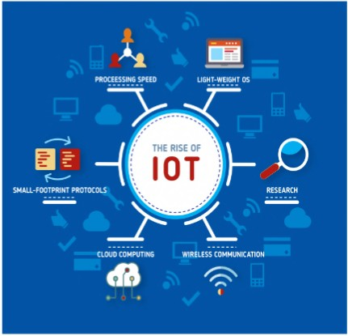

BAB.LI.

TlNJAUAN PUSTAKA

11.1. Internet of Things (JOT)

Internet of Things ini adalah alat yang bisa diidentifikasikan sebagai representasi virtual dalam strukturnya yang berbasis Internet . gambar.2.1.

Gambar.2.1. Gambar IOT II.I .I. Cara kerja JOT
[nternet of Things bekerja dengan memanfaatkan suatu argumentasi pemrograman,

dimana tiap-tiap perintah argumen tersebut bisa menghasilkan suatu interaksi antar alat yang telah terhubung secara otomatis tanpa campur tangan manusia dan tanpa terbatas jarak

berapapun jauhnya. Jadi internet di sini menjadi penghubung antara kedua interaksi alat tersebut.data yg menjadi penghubung alat itu adalah berupa sms.

ll.3. Arduino Uno

Arduino UNO adalah sebuah board mikrokontroller yang didasarkan pada ATmega328. Arduino UNO mempunyai 14 pin digital input/output diantaranya dapat digunakan sebagai output PWM), 6 input analog, sebuah osilator Kristal 16 MHz, sebuah
koneksi USB, sebuah power jack, sebuah ICSP header, dan sebuah tombol reset. Arduino

UNO memuat semua yang dibutuhkan untuk menunjang mikrokontroller, mudah menghubungkan ke sebuah computer dengan sebuah kabel USB atau mensuplainya dengan sebuah adaptor AC ke DC atau menggunakan baterai untuk memulainya.
Arduino mempunyai Input/output digital dan analog yang terdapat pada kaki kaki atau pin. Pin pin untuk menghubungkan arduino dengan komponen atau rangkaian digital. contohnya , membuat LED berkedip, LED tersebut bisa dipasang pada salah satu pin input atau output digital dan ground. komponen lain yang menghasilkan output digital atau menerima input digital bisa disambungkan ke pin pin ini. Input analog atau analog pin adalah pin pin yang berfungsi untuk menerima sinyal dari komponen atau rangkaian analog. contohnya , potensiometer, sensor suhu, sensor cahaya.
I. Pinout 1.0: ditambah pin SDA dan SCL yang dekat dengan pin AREF dan dua pin baru lainnya yang diletakkan dekat dengan pin RESET, lOREF yang memungkinkan shield- shield untuk menyesuaikan tegangan yang disediakan dari board. Untuk ke depannya, shield akan dijadikan kompatibel/cocok dengan board yang menggunakan A VR yang beroperasi dengan tegangan SV dan dengan Arduino Due yang beroperasi dengan tegangan 3.3V. Yang kedua ini merupakan sebuah pin yang tak terhubung, yang
disediakan untuk tujuan kedepannya.

2. Sirkit RESET yang lebih kuat.

3. ATmegal6U2 menggantikan 8U2.

Arduino UNO adalah seri terakhir dari board Arduino USB dan model referensi untuk papan Arduino, untuk suatu perbandingan dengan versi sebelumnya.
Tabet 2.1 Spesifikasi dari Arduino UNO

Mikrokonrroller | ATmega328
Tegangan Pengoperasian | S Volt
Tegangan input yang disarankan | 7-12 Volt
Batas tegangan input | 6-20 Volt
Jumlah pin l/0 digital | 14 (6 diantaranya rrenyediakan keluaran PWM)
Jumlah pin input analog | 6
Arus DC tiap pin 1/0 | 40mA
Arus DC untuk pin 3.3 Volt | SOmA
Memori Flash | 32 KB (ATmega328), sekitar O .S KB digunakan oleh bootloader
SRAM | 2 KB (ATmega328)

2.4. LCD (Liquid Crystal Display)

Liquid Crystal Display (LCD) adalah sebuah peralatan elektronik yang berfungsi untuk menampilkan output sebuah sistem dengan cara membentuk suatu citra atau gambaran pada sebuah layar. Sebuah citra dibentuk dengan mengombinasikan kondisi nyala dan mati dari pixel-pixel yang menyusun layar sebuah LCD. Pada umumnya LCD yang dijual di pasaran sudah memiliki integrated circuit tersendiri sehingga para pemakai dapat mengontrol tampilan LCD dengan mudah dengan menggunakan mikrokontroler untuk mengirimkan data
melalui pin-pin input yang sudah tersedia.

LCD yang ada dipasaran dikategorikan menurut jumlah baris yang dapat digunakan pada

LCD yaitu I baris , 2 baris , dan 4 baris yang dapat digunakan hingga 80 karakter. Umumnya
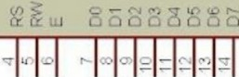
LCD yang digunakan adalah LCD dengan 1 controller yang memiliki 14 pin. Deskripsi pin dapat dilihat pada gambar dibawah ini :

({JO us
wW
:,. > >

(Sumber: ilmuef.blogspot.co.id)

Keterangan pin:

I. VSS: digunakan untuk menyalakan LCD (ground)

2. YOO : digunakan untuk menyalakan LCD ( +5 V)

3. VEE: digunakan unruk mengatur tingkat contrast pada LCD

4. RS : menentukan mode yang akan digunakan (0 = instruction input , I = data input)

5. R/W : menentukan mode yang akan digunakan (0 = write , I = read)

6. EN : enable ( untuk clock)

7. DO: dataO

8. DI : data I

9. 02: data 2

10. 03: data 3

I I. 04 : data 4

12. 05: data 5

13. 06: data 6

14. 07: data 7 (MSB)
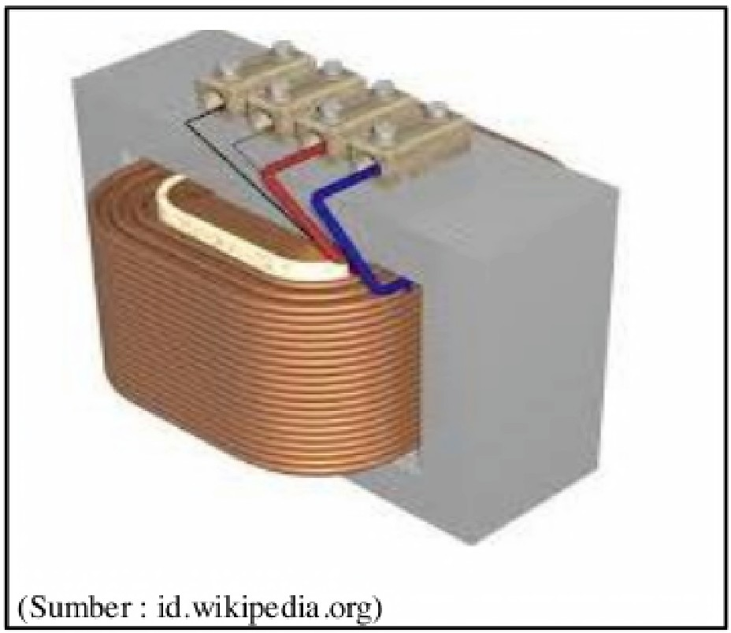

Transformator
II
Transformator atau trafo adalah komponen elektromagnet yang dapat mengubah taraf

suatu tegangan AC ke taraf yang lain. Transformator juga disebut sebagai suatu alat listrik yang dapat memindahkan dan mengubah energi listrik dari satu atau lebih rangkaian listrik ke rangkaian listrik yang lain, melalui suatu gandengan magnet berdasarkan prinsip induksi- elektromagnet. Transformator di gunakan secara luas, baik dalam bidang tenaga listrik maupun elektronika. Penggunaan transformator dalam sistem tenaga Iistrik memungkinkan di pilihnya tegangan yang sesuai, dan ekonomis untuk berbagai keperluan misalnya keperluan akan tegangan tinggi dalam pengiriman daya listrik jarak jauh, (Zuhal & Zhanggischan,
2009)

Gmbar 2.14 Transformator

Dalam bidang elekrronika, transformaror di gunakan antara lain sebagai gandengan impedansi antara sumber dan beban; untuk memisahkan satu rangkaian dari rangkaian yang lain. Dan untuk menghambat arus searah sambil tetap melalukan atau mengalirkan ams

bolak-balik antara rangkaian, Berdasarkan frekuensi, transformator dapat di kelompokkan sebagai berikut :
1. Frekuensi daya. 50-60 c/s

2. Frekuensi pendengaran, 50 c/s-20 kc/s

3. Frekuensi radio, di atas 30 kc/s

Dalam bidang tenaga listrik pemakaian transformator di kelompokkan menjadi :

1. Transformator daya

2. Transformator distribusi

3. Transformator pengukuran yang terdiri atas transformator arus dan transformator tegangan.
Kerja transformator yang berdasarkan induksi-elektromagnet, mneghendaki adanya gandengan magnet antara rangkaian primer dan sekunder. Gandengan magnet ini berupa inti
besi tempat rnelakukan fluks bersarna.
a
Berdasarkan cara melilitkan kumparan pada inti, di kenal dua macarn transformator,

yaitu transformator ripe inti dan transformator tipe cangkang. Inti besi trafo menyediakan sebuah jalur untuk dilalui oleh garis-garis gaya magnet sehingga hampir semua garis gaya yang terbentuk dapat sampai ke kumparan sekunder. Induksi terjadi hanya ketika terdapat perubahan pada medan magnet. Dengn deikian, sebuah transformator tidak dapat bekerja
dengan ams DC. Ketika ams AC mengalir melewati kumparan perimer, dibangkitkanlah sebuah medan magnet bolak-balik, Medan magnet ini akan menginduksikan arus bolak-balik
pada kumparan sekunder. (Owen Bishop, 2004: 45)
a
Berdasarkan cara melilitkan kumparan pada inti, di kenal dua macam transformator,

yaitu transformator tipe inti dan transformator tipe cangkang.

(Zuhal, 2004:631)

Tpe cangkang
Tipe inti

(Sumber : Zuhal, 2004:631

Gambar 2.15 Strnktur Transformator

Sebelumnya perlu diketahui bahwa sebuah trafo dikatakan ideal apabila jumlah energi yang

masuk ke dalam kumparan primer setara dengan jumlah energi yang keluar pada kumparan

sekunder. Berikut adalah rumusnya.

N1 ................................................................................
N2

Dimana:

(2.1)
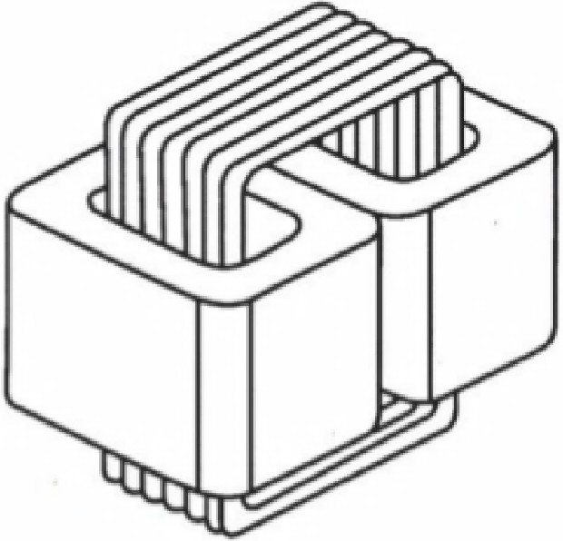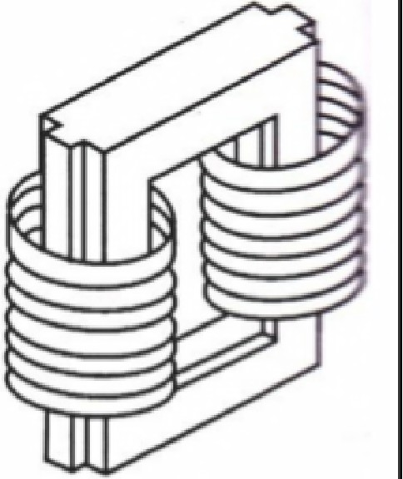
• Vp: Tegangan primer I tegangan input= Vi (Volt)

• Vs: Tegangan sekunder I tegangan output= Vo (Volt)

p: Jumlah lilitan primer

Ns: Jumlah lilitan sekunder

• Ip: Kuat a:rus primer I kuat arus input= Ii (Ampere)

Is: Kuat ams sekunder I kuat arus output= Io (Ampere)

2.7 .1 Prinsip Kerja Transformator
a
Transformator bekerja berdasarkan prinsip induktansi elektrornagnetik teganagan

masukan bolak-balik yang membentangi primer menimbulkan fluks magnet yang yang

.idealnya semua bersambung dengan lilitan sekunder. Jika efisiensi sempurna, semua pada day a lilitan primer akan dilimpahkan ke lilitan sekunder. (Michael Tooley, BA:633)

2.8 Resistor

Resistor merupakan komponen yang paling sering dipakai dalam rangkaian-rangkaian elektronik. Resistor merupakan suatu komponen pengatur tegangan dan alat pendeteksi sinyal yang mengatur jalannya operasi rangkain. Bentuk, ukuran, bahan dan resistansinya beragam tapi mudah dikenali. Dalam elektronik, resistor diproduksi juga sebagai beban pad a rangkaian elektronik dimana terdapat tegangan beban yang makin lama makin besar. (Yohannes, 1979:
4)

Resistor adalah komponen elektronika berjenis pasif yang mempunyai sifat menghambat arus listrik. Satuan nilai dari resistor adalah ohm (Q), berdasarkan hukum Ohm :

V = IR (2.2)

I=~
R
(2.3)
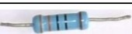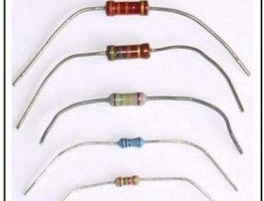
Ket:

V : Tegangan lisrrik (Volt)

: Arus listrik yang mengalir pada suatu penghantar (Ampere)

R : Nilai hambatan listrik terdapat pada suatu penghantar (ohm)

nenelektronika.biz

Gambar2.16 resistor
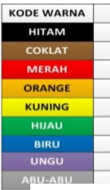

Bentuk-bentuk resistor konvensional mengikuti suatu "hukum garis lurus" (straight line law) ketika tegangan diplot terhadapa arus. Dan ini memungkinkan kita untuk menggunakan resistor sebagai suatu sarana untuk mengkonversi arus menjadi jatuh tegangan, dan sebaliknya (perhatikan bahwa melipat duakan arus yang di berikan akan menghasilkan tegangan jatuh sebesar dua kalinya, dan seterusnya). Karena itu, resistor merupakan sarana
untuk mengontrol arus dan tegangan yang bekerja dalam rangkaian - rangkaian elektronik. Resistor juga dapat berperan sebagai beban untuk mensimulasi keberadaan suatu rangkaian selama pengujian.

Spesifikasi-spesifikasi untuk suatu resistor umumnya meliputi nilai resistansi (dinyatakan dalam ohm (0.), kilohm (kO.), atau megaohm (MO.)), nilai ketepatan atau toleransi (dinyatakan sebagai penyimpangan maksimum yang di izinkan dari nilai yang tertera), dan rating daya (yang harus sama dengan atau lebih besar daripada disipasi daya maksimumnya).
Tabel 2.1 Nilai Wama Pada Resistor

 | PITA KE·l  0 | PITA KE·2  0 | PITA KE-3  0 | PITA KE-4  10° | PITA KE·S
 | 1 | 1 | 1 | 101 | 1"
 | 2 | 2 | 2 | 10• | 2"
 | 3 | 3 | 3 | 10•
 | 4 | 4 | 4 | 10•
 | s | s | 5 | 101 | 0,5"
 | 6 | 6 | 6 | 10• | 0.25"
 | 7 | 7 | 7 | 107 | 0,1"
 | 8 | 8 | 8
PUTIH | 9 | 9 | 9
 |  |  |  | 10·1 | 5"
PERAK |  |  |  | 10·• | 10"

2.8.1 Fungsi Resistor

Adapun fungsi dari resistor sebagai berikut: I. Sebagai pembagi arus
2. Sebagai penurun tegangan

3. Sebagai pembagi tegangan

4. Sebagai penghambat arus listrik

2.8.2 Macam-Macam Resistor Sesuai dengan Bahan dan Konstruksinya

Berdasarkan jenis bahan yang digunakan untuk membuat resistor dibedakan Menjadi resistor kawat, resistor arang dan resistor oksida logam. Sedangkan resistor arang dan resistor oksida logam berdasarkan susunan dikenal resistor komposisi dan resistor film.
Namun demikian dalam perdagangan resistor-resistor tersebut dibedakan menjadi resistor tetap dan resistor variabel.
Macam-macam resistor tetap :

a. Metal film resistor

b. Metal oxside resistor

c. Carbon film resistor

d. Ceramic encased wirewound

e. Economy wirewound

f. Zero ohm jumper wire

g. SIP resistor network. (Santi Manurung , 1997:5)

Macam-macam resistor variabel :

I. Trimer-potensio (Trimpot) : jenis resistor yang nilai resistansinya dapat diatur dengan menggunakan obeng (ditrim). Komponen ini banyak dipergunakan pada rangkaian elektronika, yaitu terutama untuk penstabilisasi arus dan tegangan, (Wahyu Noersasongko,
1997: 13)

2. Potensio Meter : Ada dua type potensio meter, yaitu type Logaritmik (Log) dan type Linier (Lin). Type Logaritmik digunakan untuk pengaturan volume dan penguatan audio frekuensi (AF). Kemudian type Linier digunakan untuk pemakaian secara umum.

Contohnya sebagai pengaturan Balance atau sebagai pengaturan nada. (Wahyu

Noersasongko, 1997: 14)

3. Hemoistor: NTC, PTC

a. NTC (Negative Temperature Coefficients : sejenis resistor yang tidak linier dan pada umumnya dipergunakan pada rangkaian transistor penguat akhir (final). Fungsinya dalah untuk mengkonpensasikan temperarur panas, sifatnya adalah pada suhu dingin
nilai resistansinya akan membesar tetapi apabila pada suhu panas maka nilai resistansinya akan mengecil. Komponen ini biasa digunakan pada rangkaian audio power amplifier (penguat daya audio frekuensi) yang mempergunakan transistor sebagai penguatnya. (Wahyu Noersasongko, 1997: 15)
b. PTC (Positive Temperature Coefficient) : Sejenis resistor yang tidak tinier dan pada

umumnya dipergunakan pada rangkaian pesawat televisi berwarna (TV color) dan sebagai pengaman relay. Fungsinya sama seperti NTC hanya sifatnya yang berbeda. Komponen ini nilai resistansinya mengecil pada suhu dingin dan pada suhu panas nilai resistansinya akan membesar. (Wahyu Noersasongko, 1997: 16)
4. LOR (Light Dependent Resistor) : Sejenis resistor yang tidak tinier dan pada umumnya

dipergunakan pada rangkaian yang berhubungan dengan saklar. Komponen ini bertugas sebagai sensor cahaya dan bila komponen ini terkena sinar lampu atau cahaya ia akan aktif atau bekerja. Bila terkena sinar lampu atau cahaya maka nilai resistansinya akan mengecil (tahanan atau perlawannya akan menurun). (Wahyu Noersasongko, 1997: 17)
5. VDR ( Voltage Dependent Resistor) : Sejenis resitor yang tidak linier dan pad a umumnya

dipergunakan pada rangkaian penstabil tegangan (stabilizer). Sifat dari komponen ini adalah semakin tinggi tegangan pada rangkaian tersebut maka semakin mengecil nilai resistansinya. (Wahyu Noersasongko, 1997: 18)

F1asistor 1 1 ~
~e:s.istor
1.1ariab~1
LOR
TC

1ristor

Sumber : Sonti Manurun 199'7: 6

a
2 .9 Kapasitor
Gambar 2.17 Simbol Macam-MacamResistor
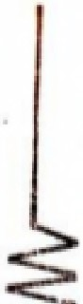
Kapasitor adalah komponen elektronika yang mempunyai kemampuan untuk menyimpan elektron-elektron atau energi listrik selama waktu yang tidak tertentu. Kapasitor berbeda dengan battery atau akumulator dalam menyimpan muatan listrik , terutama tidak terjadi perubahan kimia pada bahan kapasitor. Kemampuan dari suatu kapasitor untuk menyimpan energi listrik disebut kapasitansi dari sebuah kapasitor dinyatakan dalam satuan farad. (Maivino,1986: 15-17)
Dalam bentuk paling sederhana, sebuah kapasitor adalah sebuah alat listrik yang terdiri

atas dua pelat berpenghantar sejajar yang dipisahkan oleh bahan isolasi yang disebut dielektrik . bahan dielektrik dapat berupa udara, minyak atau kertas. Pada masing-masing pelat terdapat kawat unmk menghubungkan pelat dengan sumber listrik, (Eduard Rusdianto,
2006: 4)

Cara kapasitor agar dapat menyimpan energi listrik atau daya yaitu dengan cara pada keadaan normal, kedua pelat kapasitor memiliki banyak elektron bebas. ketika kapasitor
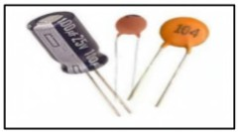

dihubungkan dengan sumber tegangan melalui sebuah tahanan, elektron pada pelat A akan berpindah dengan jumlah tertentu ke pelat B. Saat pelat A kekurangan elektron dan pelat B memperoleh tambahan elektron, pelat A menjadi positif relatif terhadap pelat B. Selama peroses pemuatan (charging) berlangsung, elektron hanya mengalir melalui kawat penghubung dan sumber tegangan. Tidak ada elektron yang mengalir melelui dielektrik karena dielektrik adalah sebuah isolator. Perhindahan elektron berhenti jika tegangan pada kapasitor sama dengan sumber tegangan. Jika kapasitor dilepas dari sumber tegangan, kapasitor akan menyimpan muatan untuk jangka waktu yang cukup lama tergantung pada jenis kapasitor. (Eduard Rusdianto, 2006: 5)

Gambar 2.18 Kapasitor

2.9.1 Prinsip Kerja Kapasitor

Pada saat kapasitor di aliri arus listrik maka kapasitor akan menyimpan muatan dan selama kapasitor belum terisi penuh maka proses penyimpanan akan terus berjalan samapai penuh dan kapasitor akan berhenti menyimpan. Kapasitor akan melepas atau membuang muatannya apabila salah satu kakinya mendapat potensial yang lebih rendah (tegangan negatit), jika selama proses penyimpanan terjadi hal ini maka muatan akan tetap di lepaskan walaupun proses penyimpanan belum selesai (kapasitor belum terisi penuh).
Macam-Macam Kapasitor

2.9.2.1 Macam-macam Kapasitor Sesuai Bahan dan Konstruksinya

Kapasitor seperti juga resistor, nilai kapasitansinya ada yang dibuat tetap dan ada yang variabel. Kapasitor dielektrikumnya udara, kapasitansinya berubah dari nilai minimum ke

nilai maksimum. Kapasitor variabel sering kita jumpai pada rangkaian pesawat penerima radio di bagian penala dan osilator.
Agar perubabhan kapasitansi di dua bagian tersebut serempak maka diguanakan kapasitor

variabel ganda. Kapasitor variabel ganda adalah dua buah kapasitor variabel dengan satu

pemutar. Berdasarkan bahan dielektrikumnya kita kenal :

a. Kapasitor keramik

b. Kapasitor mika

c. Kapasitor elektrolit

d. Kapasitor tantalum

e. Kapasitor kertas

Kapasitor elektrolit dan kapasitor tantalum adalah kapasitor polar, yang lainnya non-polar.

Kapasitor film terdiri dari jenis polyester-film, poly propylene-film, atau polystrene-film.

(Sonti Manurung,1997:22)

1
KapTasitor tetap Kapasitor
var abel

Kapas,tor trimer

Elekrolit kapasitor
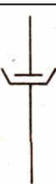
(Sumber : Sonti Manurun . 1997: 23)

Gambar 2.19 Simbol Kapasitor

2.9.3 Karakteristik Berbagai Macam Kapasitor

Kapasitor mika mampu menerima tegangan sampai ribuan volt pada rangkaian-rangkaian frekuensi tinggi. Kapasitor untuk rangkaian frekuensi tinggi elektron-elektron harus mengisi plat-plat logam dan mengisi dielektrikurnnya.

Pada saat arus berubah arah elektron-elektron harus meninggalkan dielektrik:um. Perubahan arah arus yang terjadi pada kapasitor terhalangi oleh rintangan yang disebut hysteresis-kapasitif.
Sifat-sifat kapasitor pada umumnya :

a. Terhadap tegangan DC merupakan hambatan yang sangat besar

b. Terhadap tegangan AC merupakan resistensi yang berubah-ubah sesuai dengan besamya frekuensi kerja
c. Terhadapa tegangan AC akan menimbulkan pergeseran fasa, dimana arus 90° mendahului

tegangannya.

Sebuah kapasitor dapat mengalarni kerusakan apabila : I . Sudah lama terpakai.
2. Batas tegangan kerja terlampaui.

3. Polaritas tak diperhatikan. (Sonti Manurung, 1997:23)

2.10 Dioda

Sebuah dioda dibuat dari silokon. Silikon adalah bahan yang tidak bersifat sebagai penghantar (konduktor) namun tidak pula sebagai penyekat (isolator). Silikon adalah bahan semikonduktor. Hal ini berati bahwa sifat-sifat silikon berbeda dengan bahan-bahan konduktor biasa, seperti misalnya tembaga. Dioda dikemas di dalam sebuah kapsul kecil yang terbuat dari kaca atau plastik. Kemasan ini memiliki dua kawat terminal. Yang satu disebut anoda, sedangkan yang lainnya disebut katoda. Biasanya terdapat sebuah cincin dibadan dioda yang mengindikasikan terminal mana yang merupakan katoda. (Owen Bishop, 2004 :
56)

Dioda adalah part elektronik yang termasuk bagian dari sernikonduktor yang berfungsi utama menyearahkan AC menjadi DC. Sebagai contoh adalah dioda type IN4002 yang mempunyai kemampuan dilalui arus max.IA pada tegangan max.lOOV untuk penyearah

tegangan AC frekwensi rendah. Pemberian tegangan DC pada dioda mengkonsekwensikan adanya 'sedikit' tegangan hilang yang diluluskan oleh dioda. Ini terjadi karena ketika dioda bekerja meluluskan tegangan, ia mengambil 'sedikit' tegangan itu, yaitu umumnya sek:itar
0,6V (atau lebih) pada dioda silikon dan 0,2V pada dioda germanium. Tegangan ini disebut

Forward Voltage Drop (FVD) atau tegangan drop-maju.

IC Regulator

IC regulator adalah tegangan tiga terminal perangkat yang menyediakan tegangan OC output konstan yang independen dari tegangan input, beban arus keluaran, dan suhu. Ada tiga jenis IC regulator tegangan:

I. lC Regulator Linier.

IC regulator tegangan linier menggunakan elemen lulus aktif untuk mengurangi tegangan input ke output tegangan diatur.
2. fC Regulator Tegangan Switching.

IC regulator beralih tegangan energi simpanan di sebuah induktor, transforrnator, atau kapasitor dan kemudian menggunakan perangkat penyimpanan untuk mentransfer energi dari input ke output dalam paket diskrit melalui saklar resistansi rendah.
3. DC/DC Converter Chip.

DC/DC converter chip, jenis ketiga regulator tegangan IC, juga memberikan output tegangan DC diatur dari tegangan, input yang berbeda tifdak diatur. Selain itu, DC/DC converter yang memberikan isolasi suara bus mengatur kekuasaan.

IC regulator 7805 merupakan jenis IC yang memiliki tegangan sebesar 5 volt sedangkan IC 7812 merupakan jenis IC yang memiliki tegangan sebesar 12 volt, sesuai dengan nilai 2 angka terakhir dari IC. Pada IC regulator bisa digunakan LM7805(untuk 5 volt),
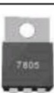

LM7809(untuk 9 volt), LM78 I2(untuk 12 volt), LM78 I5 (untuk 15 volt). Jik kelaurannya terukur kurang dari apa yang diharapkan, maka bisa ditambahkan sebuah komponen dioda
4001/4002.

T0-220

- OUTPUT I
GROU'\'O
~alltbacl~ Ea lator

2.11 Catu Daya

Catu daya atau Power Supplyadalah rangkaian yang berfungsi untuk menyediakan daya pada peralatan elektronik. komponen utama rangkaian caru daya yang akan kita bahas disini yaitu trafo step down, dioda silicon dan kondensator elektrolit (elco). Sedangkan untuk komponen sekundemya yaitu IC dan transistor yang berfungsi sebagai regulator untuk
membersihkan arus DC dari paku - paku tegangan AC yang mana paku - paku ini biasanya memberikan efek bunyi dengung dan desis (noise) pada peralatan audio.
Catu daya ada 2 jenis yaitu catu daya simetris dan catu daya tunggal. Sedangkan dari bentuknya catu daya ada 2 bentuk yaitu catu daya gelombang penuh dan setengah gelombang. Hampir semua rangkaian elektronik membutuhkan suatu sumber tegangan DC. Yang terarur dengan besar antara 5V hingga 30V. Daalam beberapa kasus, pencatuan ini dapat dilakukan secara langsung oleh baterai (misalnya 6V, 9V, I 2V) namun dalam banyak kasus lainnya akan lebih menguntungkan apabila kita menggunakan sumber AC standar.
Karena input sumbemya memiliki tegangan yang relatif tinggi, digunakanlah sebuah transformator step-down dengan rasio lilitan yang sesuai untuk mengkonversi tegangan ini ke

tegangan rendah. Output AC dari sisi sekunder transformator kemudian di searahkan dengan menggunakan dioda-dioda rectifier silikon konvensional untuk menghasilkan output yang masih kasar. Output ini kemudian di haluskan dan kernudian difilter sebelum dialurkan ke sebuah rangkaian yang akan mengatur tegangan outputnya agar output ini tetap berada dalam keadaan yang relatif konstan walaupun terdapat fluktuasi baik pada arus beban maupun pada
tegangan input sumber.

a..c.. tegangan-tlnggi
i
a.c. tegangan-rendah
i
d.c. kasar
d.c. halus
i
d.c. teratur
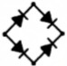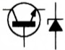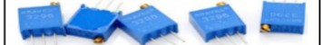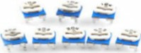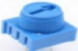~Ill~ ~
T

Gambar 2.22 Diagram Blok Dari Sebuah Catu Daya DC

2.12 Trimpot

Trimpot atau Trimmer potensiometer ini adalah sebuah resistor variable atau nilai resistor nya dapat dirubah-ubah sesuai kebutuhan dengan cara di putar. Biasanya resistor ini juga di pasang langsung pada papan PCB, bukan pada panel seperti potensiometer. Bahan penyusun trimpot adalah serat carbon. Trimpot biasanya jarang di adjust secara berulang- ulang, ketika sekali adjust sudah sekali saja. Berbeda dengan potensiometer pada tuning Radio FM atau Amplifier yang sering di gunakan dan di adjust.

httns J/mik roavr
Gambar 2.23 Trimpot

Fungsi trimpot ini sebenar nya adalah hanya merubah nilai tahanan dengan niJai yang presisi seperti yang kita inginkan. Karena memang banyak nilai resistor yang tidak di jual di pasaran. Karena nilai tahanan berubah ketika putar atau adjust maka nilai tegangan juga akan berubah ketika melewati trimpot ini. Gejala ini lah yang akan menyebabkan banyak nya fungsi dari Trimpot ini Sendiri. Dari pengalaman saya pribadi ada beberapa Kegunaan dari Trimpot ini, Contoh nya adalah sebagai berikut, Untuk melihat fungsi Trimpot ini secara real bisa kita lihat pada rangkaian LM3 l 7 yang saya peribadi sudah mencoba rangkaian ini untuk power supply SIM800L. Pada rangkaian ini Trimpot akan berfungsi sebagai pengatur output Tegangan dari LM317. Range nya dari O volt sampai dengan maximal input ic Regulator LM317. rimpot pada rangkaian di atas bisa teman-teman lihat pada R3, yah itu adalah Trimpot 5K. Tahanan pada R3 ini bisa berubah ubah, berubah nya tahanan ini akan mengakibabkan tegangan out nya berubah juga. Jika teman-teman ingin lihat secara jelas hirung-hitungan nya, rumus nya, maka bisa langsung download datasheet LM3 I7. Ada kok rumus nya di sertakan di dalam.
Fungsi lain Trimpot pada rangkaian yang juga kita pernah coba adalah pengatur cahaya LCD pada LCD !6x2. Rangkaian ini biasanya untuk Arduino atau jenis rnikrokontroller lain. Biasanya untuk menampilkan data suhu atau menu menu pada sistem mikrokontroller. Nah untuk lebih jelas nya bisa teman-teman lihat pada gambar di bawah ini, Lihat pada R2 dekat LCD, itu juga adalah Trimpot, trimpot ini di gunakan untuk mengatur tingkat kecerahan dari LCD itu sendiri. Rangkaian di atas sebenar nya rangkaian LCD dengan di drive oleh ic
74hc595, Artikel nya cukup teman-teman klik pada artikel di bawah ini

2.13 Relay

Relay adalah sebuah saklar yang dikendalikan oleh arus. Relay memiliki sebuah kumparan tegangan-rendah yang dililitkan pada sebuah inti. Terdapat sebuah arrnatur besi yang akan tertarik menuju inti apabila arus mengalir melewati kumparan. Armatur ini terpasang pada sebuah tuas berpegas. Ketika armatur ini tertarik menuju ini, kontak jalur
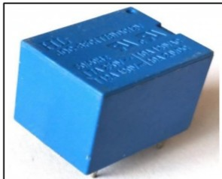

bersama alcan berubah posisinya dari kontak normal-tertutup ke kontak normal-terbuka. Sebagian besar relay modern ditempatkan di dalam sebuah kemasan yang sepenuhnya tertutup rapat. Kebanyakan di antaranya memiliki kontak-kontak jenis SPOT, namun terdapat juga beberapa versi DPDT. Relay-relay yang berukuran lebih besar dapat menyambungkan arus hingga IOA pada tegangan 250 V AC. Tegangan maksimum untuk pensaklaran DC selalu jauh lebih rendah, seringkali bahkan hanya setengah, dari tegangan maksimum unruk AC. (Owen Bishop, 2004:55)
Relay merupakan suatu komponen (rangkaian) elektronika yang bersifat elektronis

dan sederhana serta tersusun oleh salclar, lilitan, dan poros besi. Penggunaan relay ini dalam perangkat-perangkat elektronika sangatlah banyalc. Terutama di perangkat yang bersifat elektronis atau otomatis. Contoh di Televisi, Radio, Lampu otomatis dan lain-lain.
Cara kerja komponen ini dimulai pada saat mengalirnya arus listrik melalui koil Jalu membuat medan magnet sekitarnya sehingga dapat merubah posisi salclar yang ada di dalam relay terserbut, sehingga menghasilkan arus listrik yang lebih besar. Disinilah keutamaan komponen sederhana ini yaitu dengan bentuknya yang minimal bisa menghasilkan arus yang lebih besar.
Pemakaian relay dalam perangkat-perangkat elektronika mempunyai Keuntungan yaitu ;

I. Dapat mengontrol sendiri arus serta tegangan listrik yang diinginkan.

2. Dapat memaksimalkan besamya tegangan listrik hingga mencapai batas malcsimalnya.
3. Dapat menggunalcan baik salclar maupun koil lebih dari satu, disesuaikan dengan kebutuhan.

(C:11mhPr • hlfnt;:•l/t"n' mf'V'\nPnlt;: 101 rnm)
Gambar 2.24 Relay

Symbol
c

Normally

5
Ope
n (NO)
~] G~
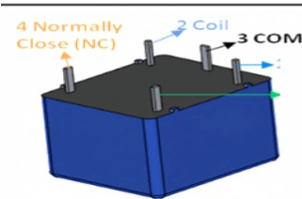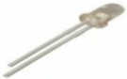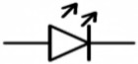lorm.!.?v
Open {NO)

Gamabar 2.25 Diagram Pin Relay

LED (Light Emiting Dioda)

Merupakan salah satu jenis dioda yang dibuat dari bahan Ga (Galium) As dan Fosfor yang dapat mengeluarkan emisi cahaya. Strukrurnya juga sama seperti dioda, cahaya LED yang banyak beredar sekarang ini adalah wama merah, kuning dan hijau. Dalam memilih LED selain warna , perlu diperhatikan tegangan kerja, arus maksimum dan disipasi dayanya. Sifat dari LED yaitu ia akan mengemisi cahaya, jika memperoleh tegangan pan jar maju, dan tidak tahan terhadap tegangan tinggi, hanya kira-kira 1,5 - 20 Volt.

(a) (b) Gambar 2.9. LED. a.Bentuk fisik LED

b.Simbol LED
11.9. Driver Motor

Untuk menggerakkan motor DC ini biasanya membutuhkan arus yang besar, untuk itu digunakan lC L293D yang terdiri dari rangkaian penguat transistor atau menggunakan lC penguat daya sebagai pengendali putaran motor. lC L293D ini berfungsi untuk mengendalikan motor DC, kita tinggal berikan pulsa atau logika yang sesuai pada IN 1-IN2, dengan output yang diperkuat pada OUT1-0UT2.

--..------·

Gambar 2.13 IC L293D

Enable 1 Vss

Input 1 lnput4

Output 1 Output 4

Gnd Gnd

Gnd Gnd

Output2 Output 3

Input 2 Input 3

Vs Enable 2

Gambar 2.14 Diagram pin L293D

+v
9 sv

--~
!RA3 ) 4 -----~~ o_Yii~I

Vcc.11--
-

3~-----~~
T_Yli~I
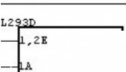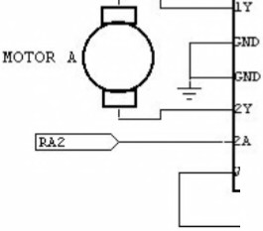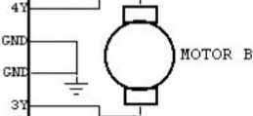
3,411--~

ccz

Gambar 2.15 Rangkaian Driver L293D untuk Motor DC

Pada rangkaian motor DC menggunakan lC L293D. Berdasarkan pada garnbar rangkaian di atas :
I. IC L293D menggunakan input 5 Volt sebagai pengendali arah putaran motor DC.

2. Rangkaian driver ini menggunakan 4 input yairu (In I - In 4) dan 4 output yaitu (Out

I-Out4).

a. Out 1 dan out 4 untuk motor 1, dan b. Out 3 dan out 4 untuk motor 2
3. Port enable berfungsi sebagai pembalik arah putaran motor.

I . Enable I (En I) untuk motor I, dan

2. Enable 2 (En 2) untuk motor 2.

4. Untuk menentukan arah putaran motor DC dari rangkaian driver ini, kita tinggal memberikan pulsa atau logika yang sesuai pada masing-masing input pada enable dari IC L293D tersebut.

Pada rangkaian motor DC digunakan IC L293D. IC L293D ini menggunakan input 5

Volt sebagai penggerak motor DC, rangkaian ini menggunakan 2 enable, enable berfungsi sebagai pembalik arah putran. Jika enable I dan 2 diberi tegangan 5 Volt, input I dan 3 diberi tegangan 5 Volt maka motor DC akan berputar ke arah kanan, dan sebaliknya apabila enable I dan 2 diberi tegangan 5 Volt, input I dan 3 tidak diberi tegangan maka motor akan berbelok ke kiri, kemudian jika enable tidak diberi tegangan maka motor akan berhenti.
11.9.1. Prinsip KerjaDriver Motor

Di dalam chip IC L293D, untuk mengendalikan arah putaran motor digunakan metode H-bridge dari kombinasi transistor. Jadi dengan metode demikian, arus yang mengalir ke motor polaritasnya dapat diatur dengan memberikan logika ke transistor QI sampai Q4.
Kondisi high untuk semua input tidak diijinkan, sebab akan mengakibatkan semua transistor aktif dan akan merusakkan transistor, karena secara otomatis arus dari kolektor QI dan Q2 langsung mengalir ke Q2 dan Q3 sehingga arus sangat besar tanpa melalui beban motor DC.
Mengingat pada rangkaian driver ini hanya bisa menerima tegangan berkisar pada +5

Volt, maka diperlukan IC regulator 7805 sebagai pengatur tegangan sehingga tegangan yang dihasilkannya akan konstan sebesar +5 Volt. Regulator ini juga berfungsi sebagai pembatas arus, dan akan menjatuhkan tegangan output dari rangkaian driver ini apabila arus dari regulator berlebihan.
Dengan menggunakan H-Bridge ini, maka akan dapat mengontrol motor dalam putaran maju atau putaran mundur.

.corn Vs
12V

R3
3k
03
TIP32

~npueX >-.....R..l,,...,._
lk
~npueB >-1
Ml
01 02 R2
I
TIP31

-=-
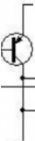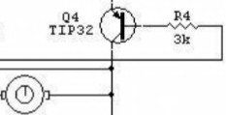

Gambar 2.16 Cara Kerja Rangkaian Fl-Bridge

Il.10. Motor DC

Motor DC adalah suatu motor yang mengubah energi listrik searah menjadi energi mekanis berupa tenaga penggerak (torsi). Motor DC digunakan dimana kontrol kecepatan/kecepatan torsi diperlukan unruk memenuhi keburuhan aplikasi.
Konstruksi motor DC sangat mirip dengan generator DC. Kenyataaannya mesin yang bekerja baik sebagai generator akan bekerja baik pula sebagai motor. Motor biasanya Jebih tertutup rapat daripada generator karena motor kerap kali diopersail<an di lokasi yang mungkin mudah mendapatkan kerusakan mekanis, berdebu, ataupun lembab.
Motor DC memiliki dua elemen listrik yang terdiri dari bagian stator (kumparan medan utama) dan rotor (kumparan jangkar). Kumparan jangkar mengalirkan arus yang berasal dari komutator. Tegangan DC dialirkan ke kumparan jangkar melalui karbon yang menempel pada komutator. Pada saat tegangan dialirkan ke kumparan medan di stator dengan kutub utara dan kutub selatan (elekromagnet), akan dihasilkan medan magnet statis (bukan medan magnet putar). Untuk menjelaskannya, stator akan dianggap sebagai magnet permanen. Motor DC berputar sebagai akibat adanya dua medan magnet yang sating berinteraksi satu dengan yang lainnya. Medan pertama adalah medan magnet utama yang
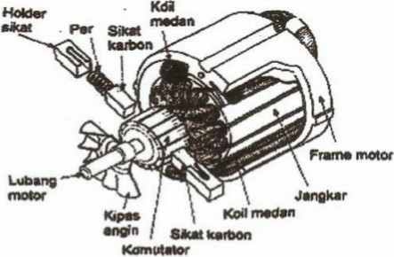

berada pada kumparan stator dan medan kedua adalah medan magnet yang berada pada jangkar. Garnbar 2.25 memperlihatkan konstruksi dari motor DC.
Prinsip kerja motor DC yaitu suatu kumparan atau lilitan kawat yang dialiri arus listrik, untuk memperkuat rnedan magnetik akan mendapatkan gaya yang dikeluarkan medan magnet tersebut, dengan arah tegak lurus pada garis medan magnet dan kumparan yang diaJiri arus.

Gambar 2.17. Konstruksi Motor DC

11.10.1. Bagian stator

Pada motor DC, yang termasuk bagian stator adalah badan motor, sikat-sikat dan inti kutub magnet. Bagian-bagian magnet tersebut berfungsi sebagai berikut :
a. Badan motor, berfungsi untuk mengalirkan fluks magnet yang dihasilkan kutub-kutub magnet dan melindungi bagian-bagian motor lainnya.
b. Sikat-sikat, berfungsi untuk mengalirkan arus dari lilitan jangkar dengan beban.

Disamping itu pula untuk proses komutasi.

c. Inti kutub motor, berfungsi untuk mengalirkan arus listrik sehingga terjadinya proses elektromagnet.
Gambar 2.26 merupakan bentuk stator yang terdiri dari rumah dengan kutub magnet yang dibuat dari pelat-pelat dengan gulungan magnet beserta tutup rumahnya.

Gambar 2.18 Stator

11.10.2. Bagian rotor

Bagian rotor adalah bagian yang berputar dari suatu motor DC. Yang termasuk rotor ialah lilitan jangkar, jangkar, komutator, tali, isolator, poros, bantalan dan kipas. Rotor inilah yang bergerak, maka kontruksi mekanis dari rotor ini harus kokoh. Bagian-bagian dari rotor yaitu:
a. Komutator

Berfungsi sebagai penyearah mekanik, yang bersarna-sama dengan sikat-sikat membuat suaru kerja sama yang disebut kornutasi. Disamping itu komutator juga berfungsi untuk menggumpulkan GGL (Gaya Gerak Listrik) induksi yang terbenruk pada sisi-sisi kumparan. Oleh karena itu, komutator dibuat dari bahan konduktor dan bahan campuran tembaga.
b. Isolator

Isolator yang digunakan terletak antara kornutator-komutator. Isolator digunakan untuk menentukan kelas dari motor berdasarkan kemarnpuan terhadap suhu yang timbul dalam mesin tersebut. Jadi, isolator yang digunakan harus tahan terhadap panas.
c. Jangkar

Jangkar yang umum

silinder yang diberi
digunakan dalam motor arus searah adalah yang berbentuk

alur-alur pada permukaannya untuk melilitkan kurnparan-
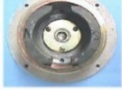
kumparan tempat terbenruknya GGL (Gaya Gerak Listrik) induksi. Jangkar dibuat
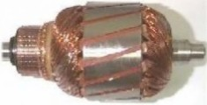
dari bahan ferromagneticyang dimaksudkan agar lilitan jangkar atau kumparan- kumparan terletak dalam daerah yang induksi magnetnya besar, supaya GGL induksi yang terbentuk bertarnbah besar.
d. Lilitan jangkar

Lilitan jangkar pada motor DC berfungsi sebagai tempat terbentuknya GGL (Gaya

Gerak Listrik).

Garnbar 2.27 di bawah ini merupakan bentuk dari rotor yang terdiri dari lilitan jangkar, jangkar, kornutator , tali, isolator, poros, bantalan dan kipas.

Gambar 2.19 Rotor

BAB III

RANCANG BANGUN ALAT

111.1. Desain Alat

Perancangan merupakan suatu tahap terpenting dalam pembuatan alat, sebab dengan merancang dapat diketahui komponen apa saja yang akan digunakan sehingga alat dapat bekerja sesuai dengan yang diinginkan. Perancangan meliputi dua hal yaitu perancangan hardware dan software.
Perancangan alat ini mempunyai tujuan untuk mendapatkan hasil akhir yang baik

seperti yang diharapkan, sehingga dalam proses perancangan nantinya tidak ditemukan kendala - kendala yang tidak di inginkan.
111.2. Perancangan Hardware

Hardware merupakan komponen utama pada perancangan a/at ini yang terdiri dari beberapa bagian blok yang memilikifungsi kerja yang penting . Tahap perancangan dimulai dari pembuatan diagram blok rangkaian, pemilihan komponen, pengaturan tata letak komponen (pembuatan layout),pemasangan komponen sampai dengan prosesfinishing.
111.2.1. Perancangan Rangkaian Catu Daya

Pada rangkaian pintu gerbang dan bel sekolah otomatis ini menggunakan regulator 9

Volt, yang digunakan untuk mensuplai setiap rangkaian. Sumber tegangan 220YAcmasuk ke transformer, keluaran dari transformer 9 VAC masuk ke dioda dan IC 7809 yang berfungsi sebagai regulator tegangan 9 Yoe. Penggunaan kapasitor pada rangkaian penyearah dimaksudkan untuk mengecilkan tegangan ripple, sehingga dapat diperoleh tegangan keluaran yang lebih rata.

POWER SU'PI.Y S VOlT

Garnbar 3.1. Gambar catu daya

111.2.2.
Perancangan Rangkaian Driver Relay 5)

Driver Relay berfungsi sebagai saklar magnetik untuk mengaktifkan motor
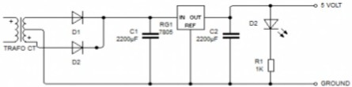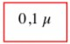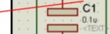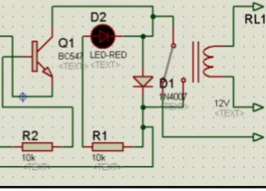
penggerak pada saat waktu yang ditentukan dan keypad ditekan. Rangkaian Driver Relay

dapat dilihat pada gambar 3.2.

Gambar 3.2 Rangkaian Driver Relay
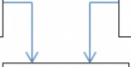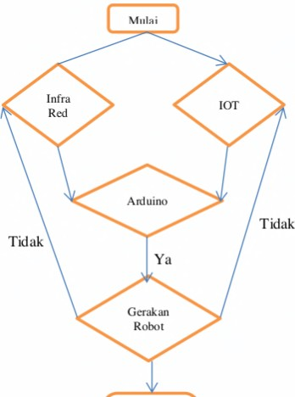
m.2.3. Blok diagram

Sensor
lnfrah Red JOT /WIFY

Arduino

Robot/maju//belok kanan/ kiri
I

llJ.2.4. Flowchart

Selesai
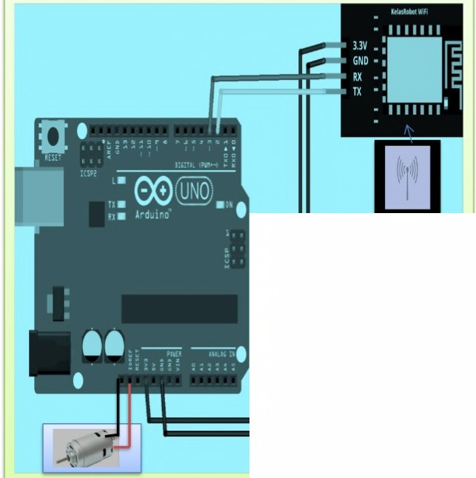
111.2.5. Rangkaian lengkap

II

fritzing

BAB.IV KESIMPULAN

Pada skripsi ini dapat diambail kesimpulan :

1, Sensor yang digunakan aadalah sensor Infra merah yang berfungsi untuk mendeteksi halangan yang berada didepan robot.
2. Gerakan yang dilakukan robot adalah gerakan maju, mundur, belok kanan, dan belok kiri
3. Pengendalian gerakan robot dilakukan dengan media JOT yang menggunakan HP
Rancang bangun kendali robot dengan menggunakan
Smartphone

ORIGINALITY REPORT
8%
SIMILARITY INDEX

%

INTERNET SOURCES

0%
PUBLICATIONS

8%
STUDENT PAPERS
8%

PRIMARY SOURCES

1 Submitted to Universitas Negeri Jakarta
Student Paper

Exclude quotes On

Exclude bibliography On
Exclude matches < 3%

